模拟试题D答案
一．（1）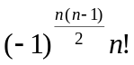;（2）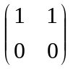;（3）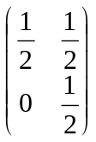;（4）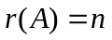;
（5）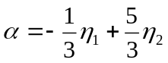;（6）AB;（7）0；（8）AB=BA;
（9）1或－1；（10）t>。
二．（1）A;（2）C;（3）D;（4）A;（5）A.
三．（1）将所有行都加到第一行可得，原式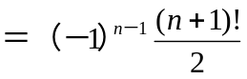
（2）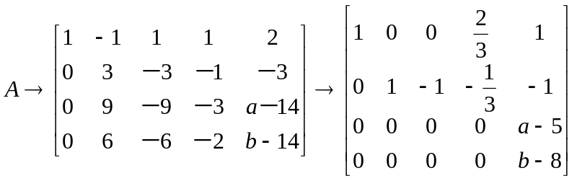
当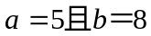时，线性方程组有解。
全部解为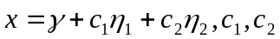为任意常数
（3）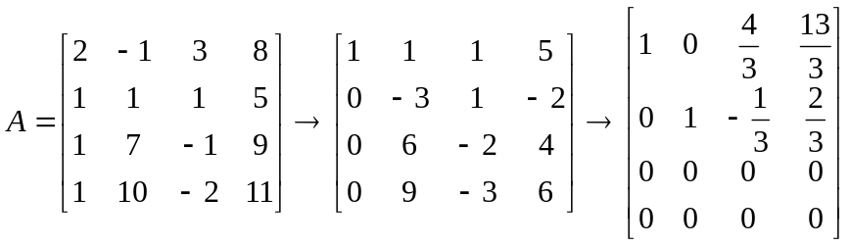
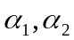是向量组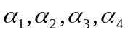的一个极大线性无关组，且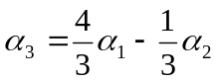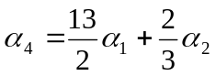。
（4）由
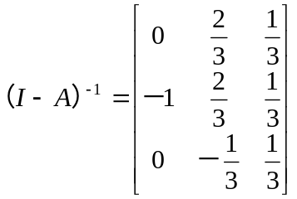

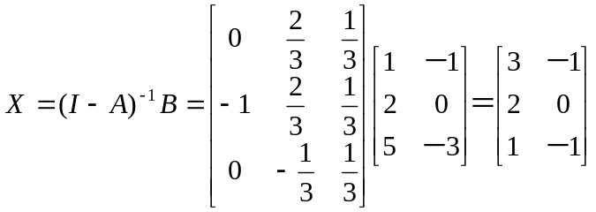
（5）由于A与B相似，则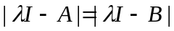,可得x＝2，所以矩阵A的特征值为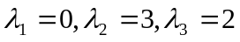，对于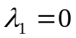，A对应的特征值向量为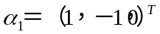
对于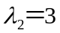，A对应的特征值向量为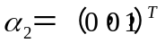
对于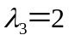，A对应的特征值向量为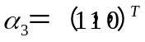
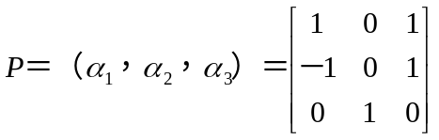
使得 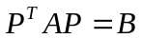
（6）正交化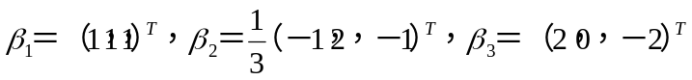
单位化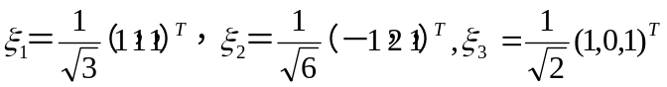
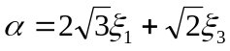
（7）
令 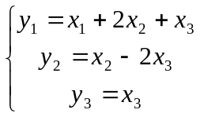即作线性变换 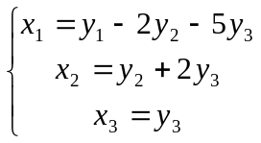可将二次型化为标准形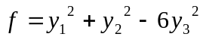，二次型的秩为3，正惯性指标为2，符合差为1
四．
证 由于的每一列向量均为方程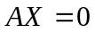的解，所以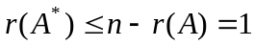.另一方面，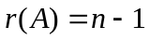则A中至少有一个n－1阶的子式不等于0，即A中至少有一个元素的代数余子式不等于0，故矩阵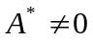，所以有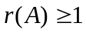由此可得